【保健植物】
适宜室内栽植的保健植物
（一院冯秋苑推荐，2012年2月25日）

推荐理由：这是我在网上看见的一篇文章，介绍一些适宜室内栽植的保健植物。因为本人比较爱好盆栽和喜欢植物认种，所以对它尤为感兴趣。希望能让大家喜欢！个人觉得很有用处，特别是对于一些刚装修的房子来说，选择一些合适的植物进行栽种，可以达到洁净空气的作用！

1.虎尾兰
是天然的清道夫，可以清除空气中的有害物质
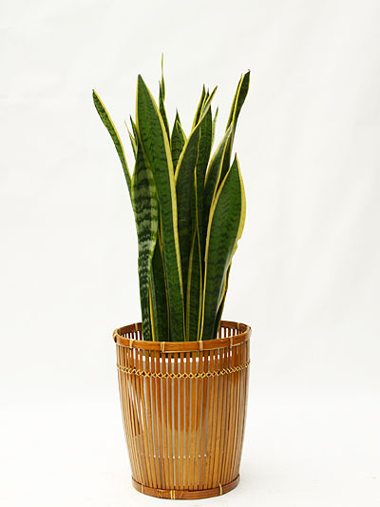
—1—
2.芦荟
可以美容，净化空气，常绿芦荟有一定的吸收异味作用，作用时间较长。
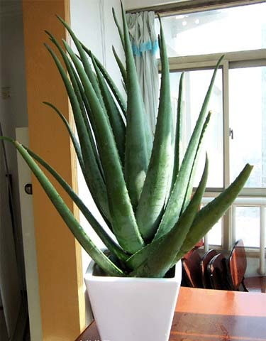

3.滴水观音
有清除空气灰尘的功效。
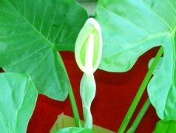
—2—
4.米兰
是天然的清道夫，可以清除空气中的有害物质。淡淡的清香，雅气十足。
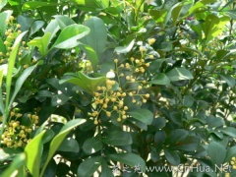

5.非洲茉莉
产生的挥发性油类具有显著的杀菌作用。可使人放松、有利于睡眠，还能提高工作效率。
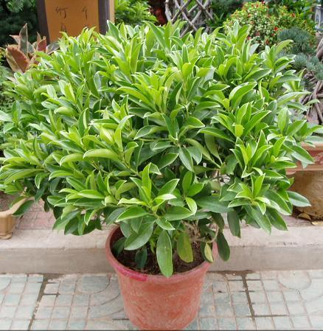
—3—
6.龟背竹
是天然的清道夫，可以清除空气中的有害物质。
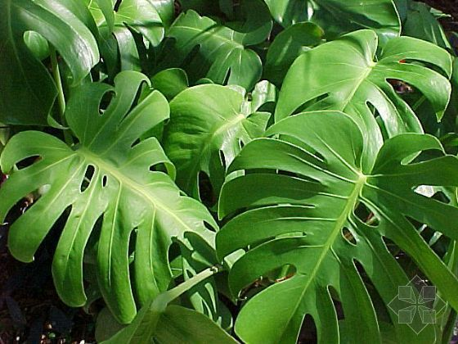
7.绿萝
这种生物中的"高效空气净化器"原产为墨西哥高原。由于它能同时净化空气中的苯、三氯乙烯和甲醛，因此非常适合摆放在新装修好的居室中。新铺的地板只是滋生有害物质的源头之一。
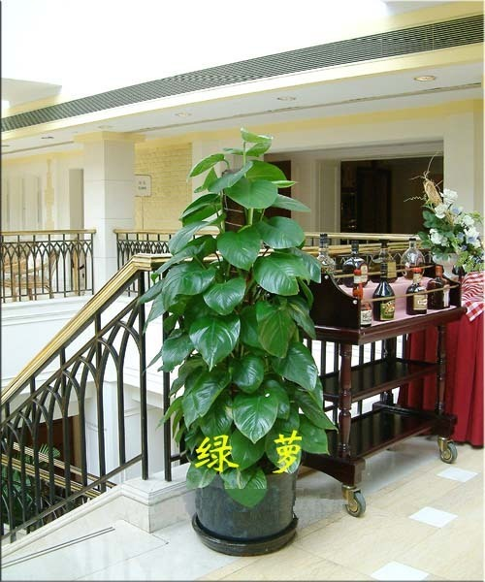
—4—
8.金心吊兰
可以清除空气中的有害物质，净化空气。
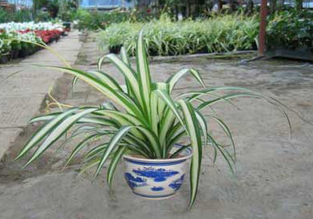
9.金琥
昼夜吸收二氧化碳释放氧气的。且易成活。
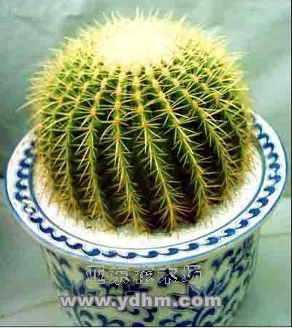
—5—
10.绿叶吊兰
不择土壤，对光线要求不严。有极强的吸收有毒气体的功能有"绿色净化器"之美称。
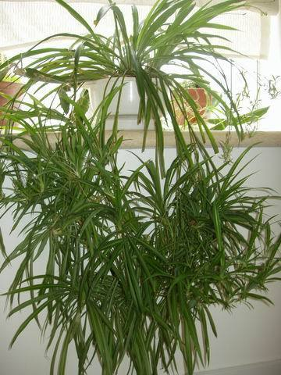
11.巴西铁
巴西铁又称香龙血树，可以清除空气中的有害物质。
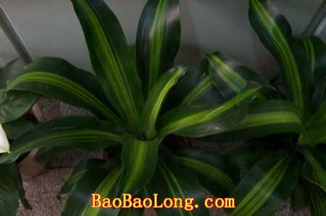
—6—
12.散尾葵
它绿色的棕榈叶对二甲苯和甲醛有十分有效的净化作用
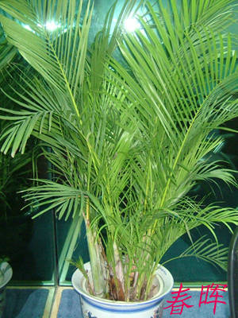
13.桂花
可以清除空气中的有害物质。 产生的挥发性油类具有显著的杀菌作用。
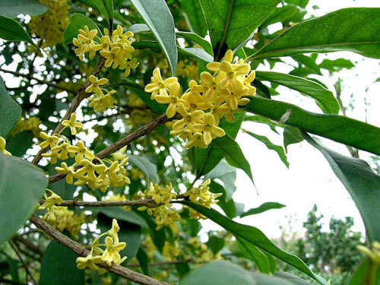
—7—
14.发财树
释放氧气，吸收二氧化碳；适生于温暖湿润及通风良好的环境，喜阳也耐阴、管理养护方便。
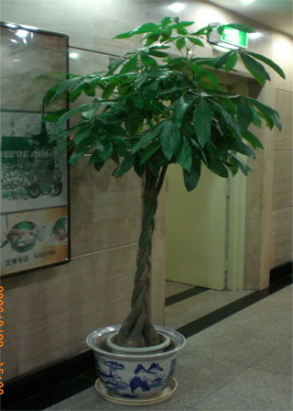
15.巴西龙骨
昼夜吸收二氧化碳释放氧气的。且易成活
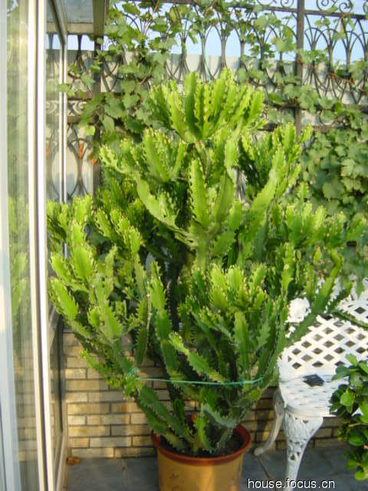
—8—
16.常春藤
能有效抵制尼古丁中的致癌物质。通过叶片上的微小气孔，吸收有害物质，并 将之转化为无害的糖份与氨基酸。
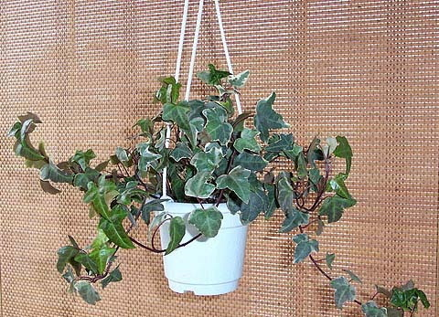
17.白掌
抑制人体呼出的废气如氨气和丙酮的"专家"。同时它也可以过滤空气中的苯、三氯乙烯和甲醛。它的高蒸发速度可以防止鼻粘膜干燥，使患病的可能性大大降低。
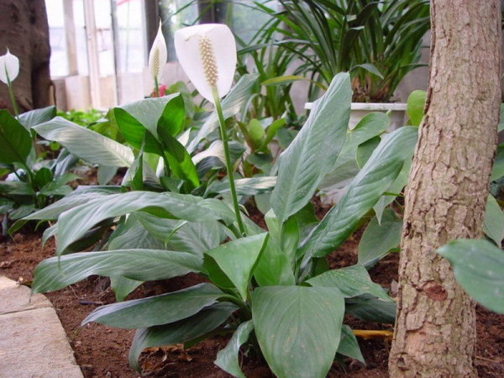
—9—
18.银皇后
以独特的空气净化能力著称：空气中污染物的浓度越高，它越能发挥其净化能力！因此它非常适合通风条件不佳的阴暗房间。
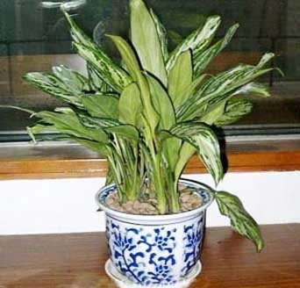
19.铁线蕨
每小时能吸收大约20微克的甲醛因此被认为是最有效的生物“净化器”。成天与油漆、涂料打交道者，或者身边有喜好吸烟的人，应该在工作场所放至少一盆蕨类植物。另外，它还可以抑制电脑显示器和打印机中释放的二甲苯和甲苯。
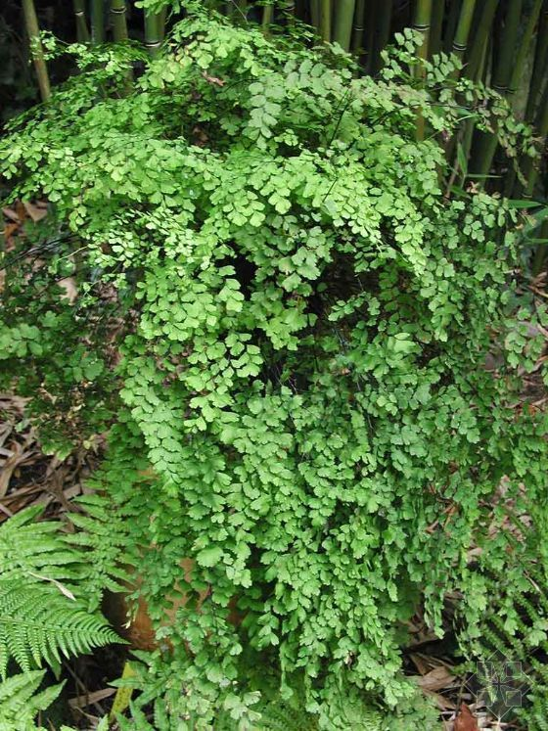
—10—
20.鸭脚木
给吸烟家庭带来新鲜的空气。 叶片可以从烟雾弥漫的空气中吸收尼古丁和其他有害物质，并通过光合作用将之转换为无害的植物自有的物质。另外，它每天能把甲醛浓度降低大约9毫克。
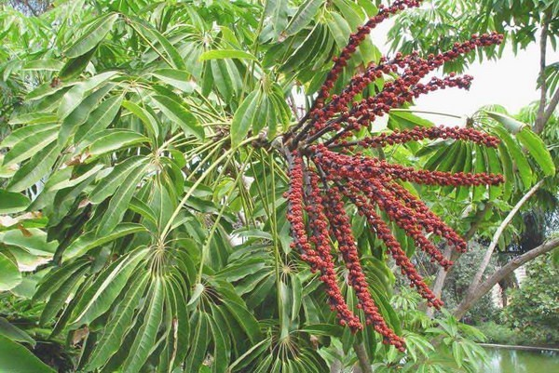
21.千年木
叶片与根部能吸收二甲苯、甲苯、三氯乙烯、苯和甲醛，并将其分解为无毒物质。
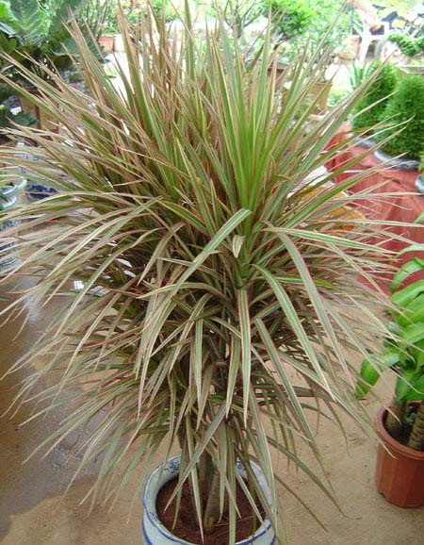
—11—
22.黄金葛
黄金葛可以在其他室内植物无法适应的环境里“工作”。 通过类似光合作用的过程，它可以把织物、墙面和烟雾中释放的有毒物质分解为植物自有的物质。
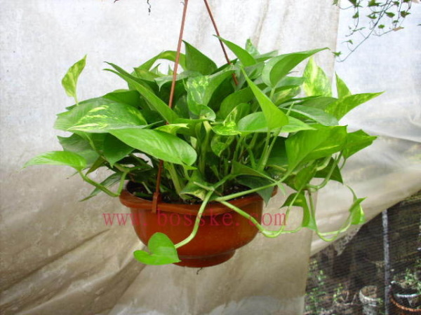
23.垂叶榕
叶片与根部能吸收二甲苯、甲苯、三氯乙烯、苯和甲醛，并将其分解为无毒物质
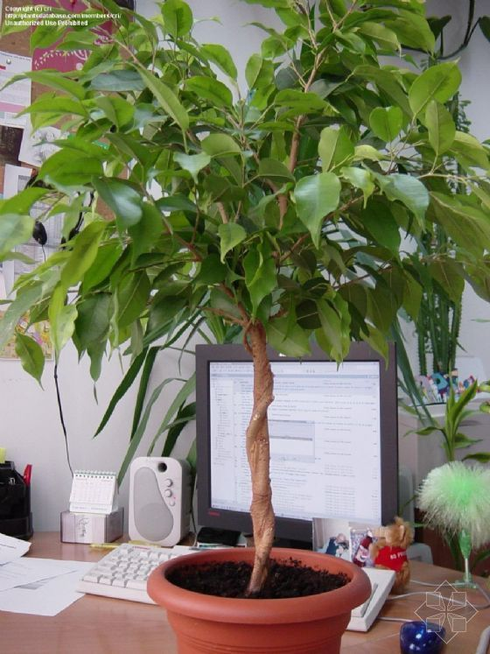
（推荐者注：本文来自360doc_个人图书馆。）
（注：本网站刊发时间：2012年2月28日。）
—12—

